GLN portal: Specifications for the main page

Search box:
Collections: To be decided by Effie

Banners:
To decided whether we are asking designers to create banners (Effie to discuss with Giota)

Featured microsites
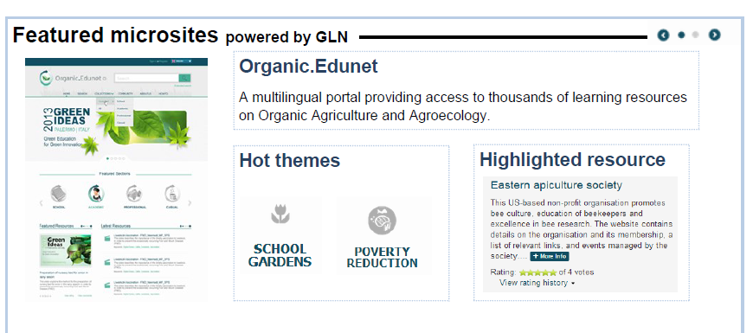

Organic Edunet portal
Θα χρειαστεί να περιμένουμε να γίνουν οι αλλαγες στο portal του edunet και μετά να προσθέσουμε αυτό το banner/ featured microsite.
(http://greenlearningnetwork.org/organicedunet/index.html)
- Για το αριστερο εικονίδιο πάρε screenshot την main page της σελίδας. Επίσης, κλικάροντας πάνω στο εικονίδιο θα πρέπει να σε οδηγεί στη σελι΄δ.
- Hot themes:
  - School gardens: Εδώ: http://greenlearningnetwork.org/organicedunet/index-school.html θα βρείς το αντιστοιχο εικονίδιο, και το query που παίρνει data: http://greenlearningnetwork.org/organicedunet/listing.html?query=*&keyword=school+garden&context=pre-school
  - Organic food: εδώ: http://greenlearningnetwork.org/organicedunet/index-academic.html θα βρείς το αντίστοιψο εικονίδιο και το query: http://greenlearningnetwork.org/organicedunet/listing-academic.html?query=*&providers=prodinraagro,oefao,oeorganiceprints,faocapacityportal,agirfoodsafety&keyword=organic%20food
- Highlighted resource: θέλουμε να έιναι όπως φαίνεται στην εικόνα, να έχει δηλ τίτλο και description Και να κάνει link στο url που δίνω.
  - Title: Ocean Careers Exploration
  - Description θα το πάρεις από το url
  - URL: http://greenlearningnetwork.org/organicedunet/item.html?id=3383

FSKN microsite
http://msuglobalsandbox.com/finder/fskn-main/

- Κειμενάκι αντιστοιχο του Organic Edunet βάλε:
  - FSKN microsite: The Food Safety Knowledge Network microsity provides access to learning resources aiming to increase food safety skills.
- Screenshot την κεντρική σελιδα.
- Hot themes:
  - Food manufacturing: θα βρείς το αντιστοιχο εικονίδιο εδώ: http://msuglobalsandbox.com/finder/fskn-oer/index.html και το query που παίρνει data: http://msuglobalsandbox.com/finder/fskn-oer/listing.html?query=*&providers=aglrfskn&keyword=food+manufacture
  - Standards: http://msuglobalsandbox.com/finder/fskn-main/index.html θα βρείς το αντιστοιχο εικονίδιο, και το query που παίρνει data: http://msuglobalsandbox.com/finder/fskn-jobs/listing-standards.html?query=*&providers=aglrfaocdx&lrt=reference
- Highlighted resource: θέλουμε να έιναι όπως φαίνεται στην εικόνα, να έχει δηλ τίτλο και description Και να κάνει link στο url που δίνω.
  - Title: Enhancing participation in Codex activities: Trainer's Notes
  - Description θα το πάρεις από το url
  - Url: http://msuglobalsandbox.com/finder/fskn-main/item.html?id=23811

Highlighted resource

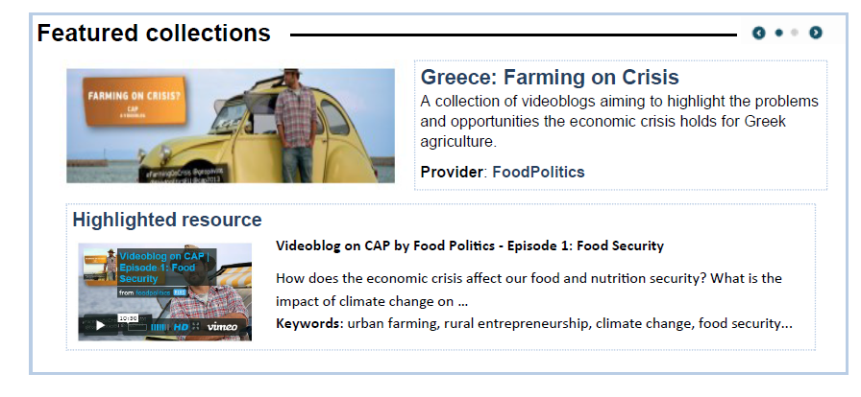
Εντελώς διαφορετικά από αυτά που φαίνονται στην φώτο
- name of collection: Codex Alimentarios [aglrfaocdx]
  - description: A collection with learning material related to Codex Alimentarius and food safety.
  - Provider: FAO
  - Photo: δες το αντιστοιχο αρχειο που σου έστειλα
- Highlighted resource:
  - Title: linking Codex work to smallholders in the field
  - Description: Extract from Keeping Food Safe for COAG
  - Link: http://www.youtube.com/watch?v=DjXY04lvmyA&list=UUpr3_Zr5sqehDegB0a4hcDg
  - Photo: screenshot από το video

